№ п/п | Наименование товара, работ, услуг | Ед. изм. | Кол-во | Технические, функциональные характеристики
 |  |  |  | Показатель (наименование комплектующего, технического параметра и т.п.) | Описание, значение
 | Карусель №11  КАР-11  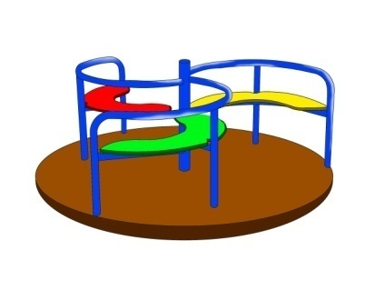 | Шт. | 1
 |  |  |  | Высота (мм) | 650
 |  |  |  | Длина (мм) | 1600
 |  |  |  | Ширина (мм) | 1600
 |  |  |  | Применяемые материалы
 |  |  |  | Конструктивные особенности | Карусель состоит из:  - металлического каркаса (профильной трубы 50х25мм), вращающегося на валу с 2 подшипниками. На каркасе карусели поручни в количестве 3 шт из металлической трубы сечением 32мм толщиной стенки 2.2мм; и центральной трубы сечением 57мм и толщиной стенки 3.5мм.  - пол из ламинированной противоскользящей фанеры (влагостойкая фанера марки ФСФ сорт 2/2 толщиной 18 мм)  -сиденье в кол-ве 3-х шт, выполнены из влагостойкой фанеры 18мм.  Все фанерные элементы имеют скругленные кромки. , радиус 20мм  ГОСТ Р 52169-2012, ГОСТ Р 52300-2013
 |  |  |  | Заглушки | пластиковые, желтого цвета на места резьбовых соединений.
 |  |  |  | Материалы | Детали из фанеры имеют полиакрилатное покрытие, специально предназначенно для применения на детских площадках, стойкой к сложным погодным условиям, истиранию, устойчивой к воздействию ультрафиолета и влаги. Металл покрыт порошковой термопластичной краской.

